Информационный школьный
вестник
«Мы – вместе»
Выпуск № 4 – январь 2024
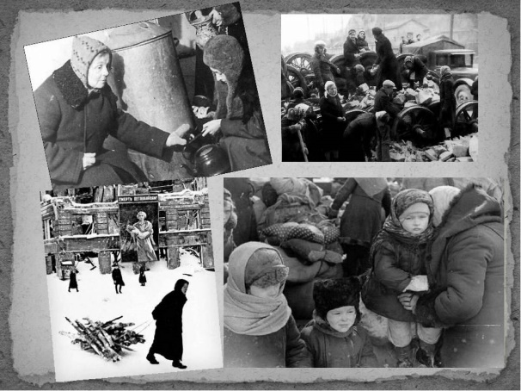
ЧИТАЙТЕ В НОМЕРЕ:
- Что интересного в нашей истории?
- К 145-летию со дня рождения П.П. Бажова.
- День снятия блокады Ленинграда.
- Посвящение в «Орлята России».
- Интересные встречи.
- Береги свое здоровье!
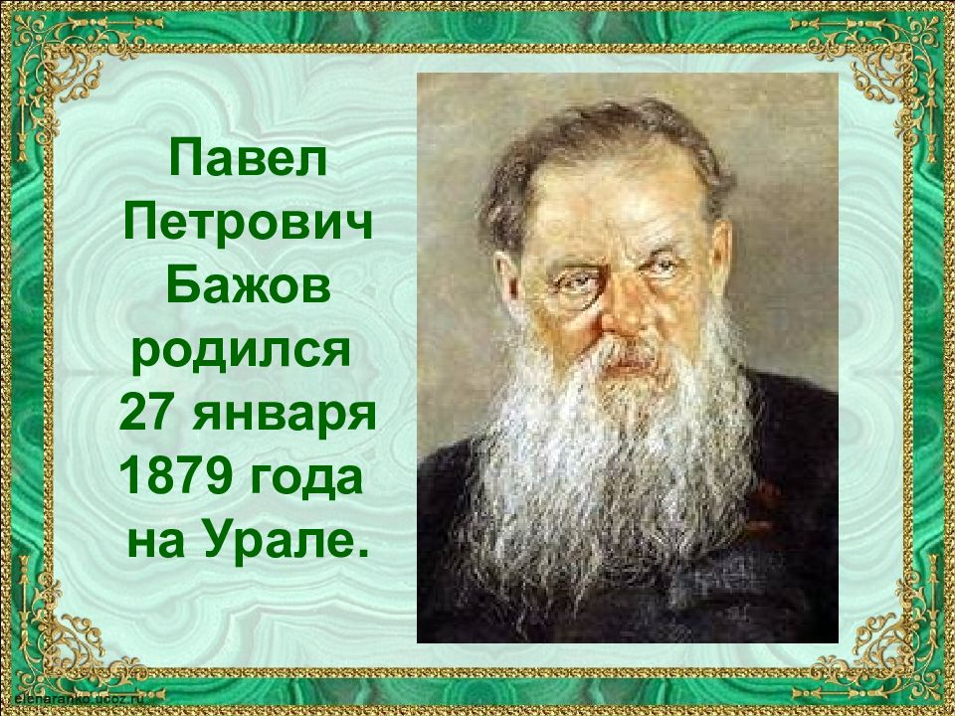
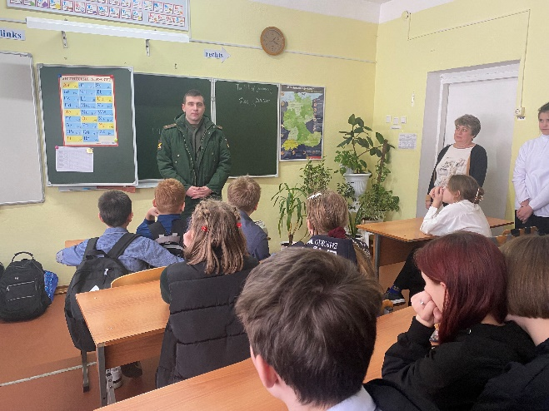

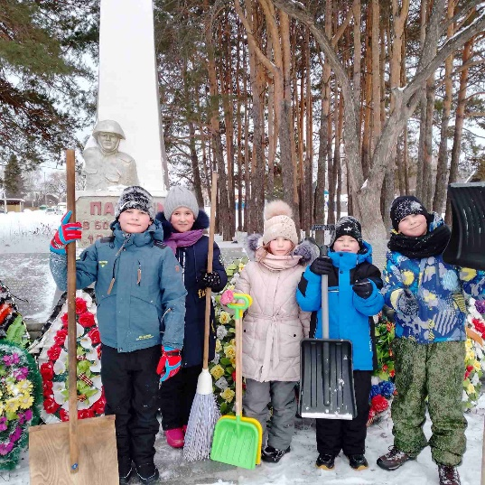

Выпуск подготовили:
Макеева Л., Полещук В., Колотыгина К.
Фото: АссенгеймерН.Н., Тегенцева Е.К., Кремнева Е.А.
Редактор: Тегенцева Е.К.

Если хочешь быть здоров!
Чтобы твои сегодняшние мечты не оказались несбыточными:
- Заполни свое свободное время полезными делами: спортом, музыкой, искусством.
- Научись радоваться каждой минуте.
- Не акцентируй внимание на неприятностях.
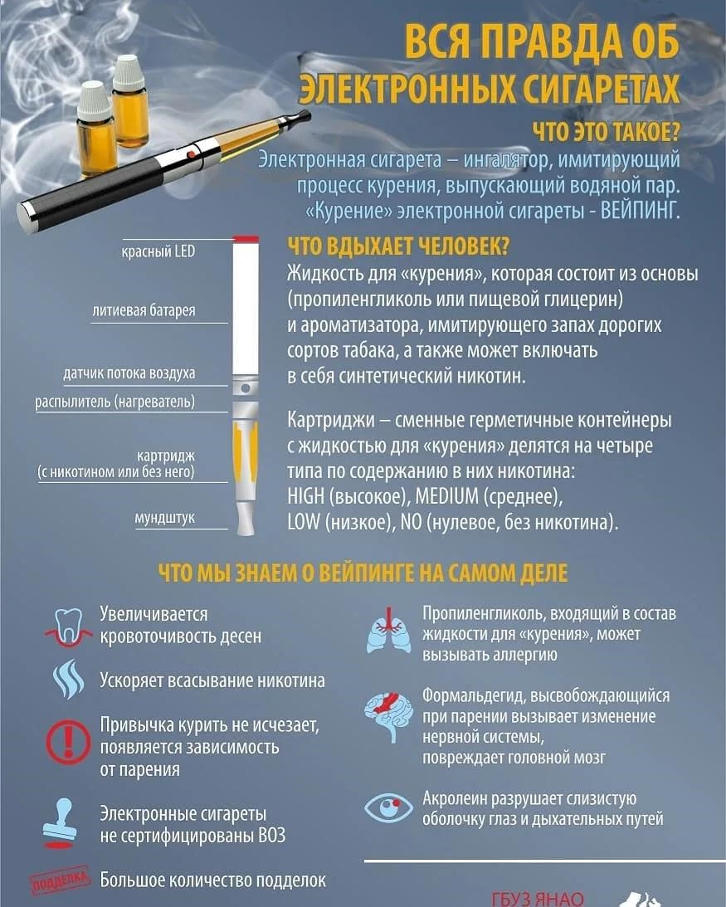

27января–День снятия блокады Ленинграда
Ленинград (ныне - Санкт-Петербург) - единственный в мировой истории город с многомиллионным населением, который смог выдержать почти 900-дневное окружение.
8 сентября 1941 года началась блокада Ленинграда, длившаяся 872 дня. В директиве ставки Адольфа Гитлера "Будущее города Петербурга" от 22 сентября 1941 года указывалось: "...Фюрер принял решение стереть Петербург с лица земли <...> В этой войне, ведущейся за право на существование, мы не заинтересованы в сохранении хотя бы части населения...". В осаде города продолжали работать свыше 200 предприятий, в том числе семь судостроительных заводов, выпустивших за это время 13 подводных лодок. Промышленность осажденного Ленинграда производила 150 образцов военной продукции. Всего в годы блокады ленинградские предприятия произвели около 10 млн снарядов и мин, 12 тыс. минометов, 1,5 тыс. самолетов, были изготовлены и отремонтированы 2 тыс. танков.
Несмотря на бомбежки, даже зимой 1941-1942 годов в городе шли спектакли и музыкальные представления. В марте 1942 года по городу вновь начали ходить трамваи.
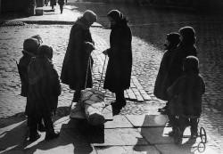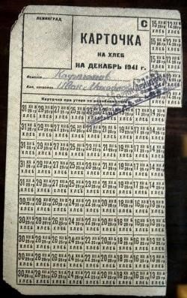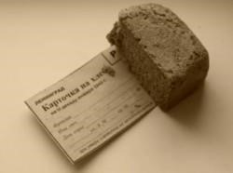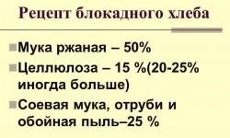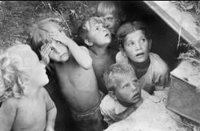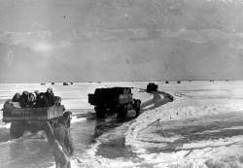

27 января – Международный День Памяти жертв Холокоста.
Что такое холокост?
Понятие "холокост" берет свое начало из греческого языка и означает "всесожжение". Почему Гитлер ненавидел еврейский народ, историки спорят до сих пор. Придя к власти, фюрер поставил себе целью буквально испепелить всех евреев дотла. Но холокост коснулся не только евреев фашистской Германии и Европы.
С 1933 по 1944 год нацисты истребляли поляков, цыган, чернокожих жителей Германии, советских военнопленных. Кроме того, Гитлер, мечтавший вывести чистую арийскую расу, "выбраковывал" и немцев, не попадавших под определение идеального арийца. Нацисты истребляли инвалидов, сексуальные меньшинства, масонов, свидетелей Иеговы.
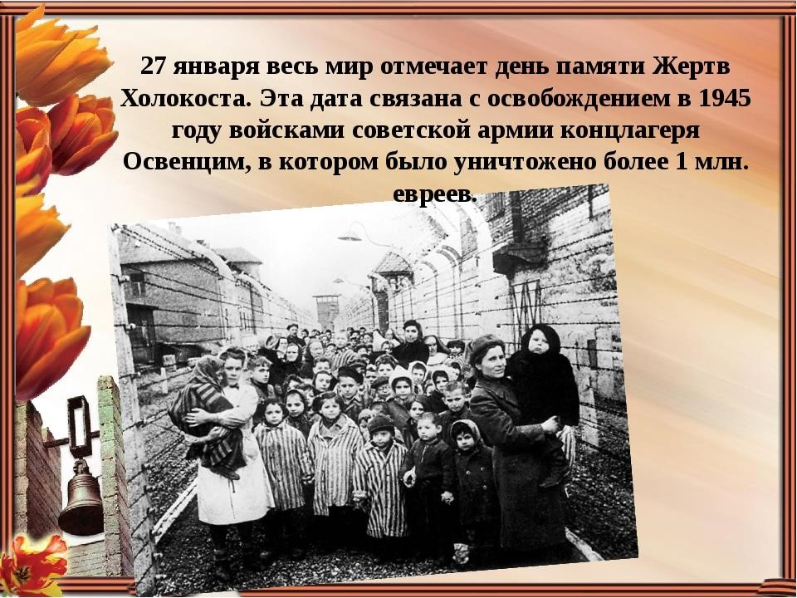

Интересная встреча
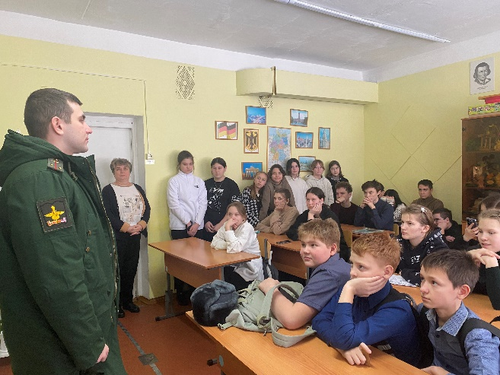
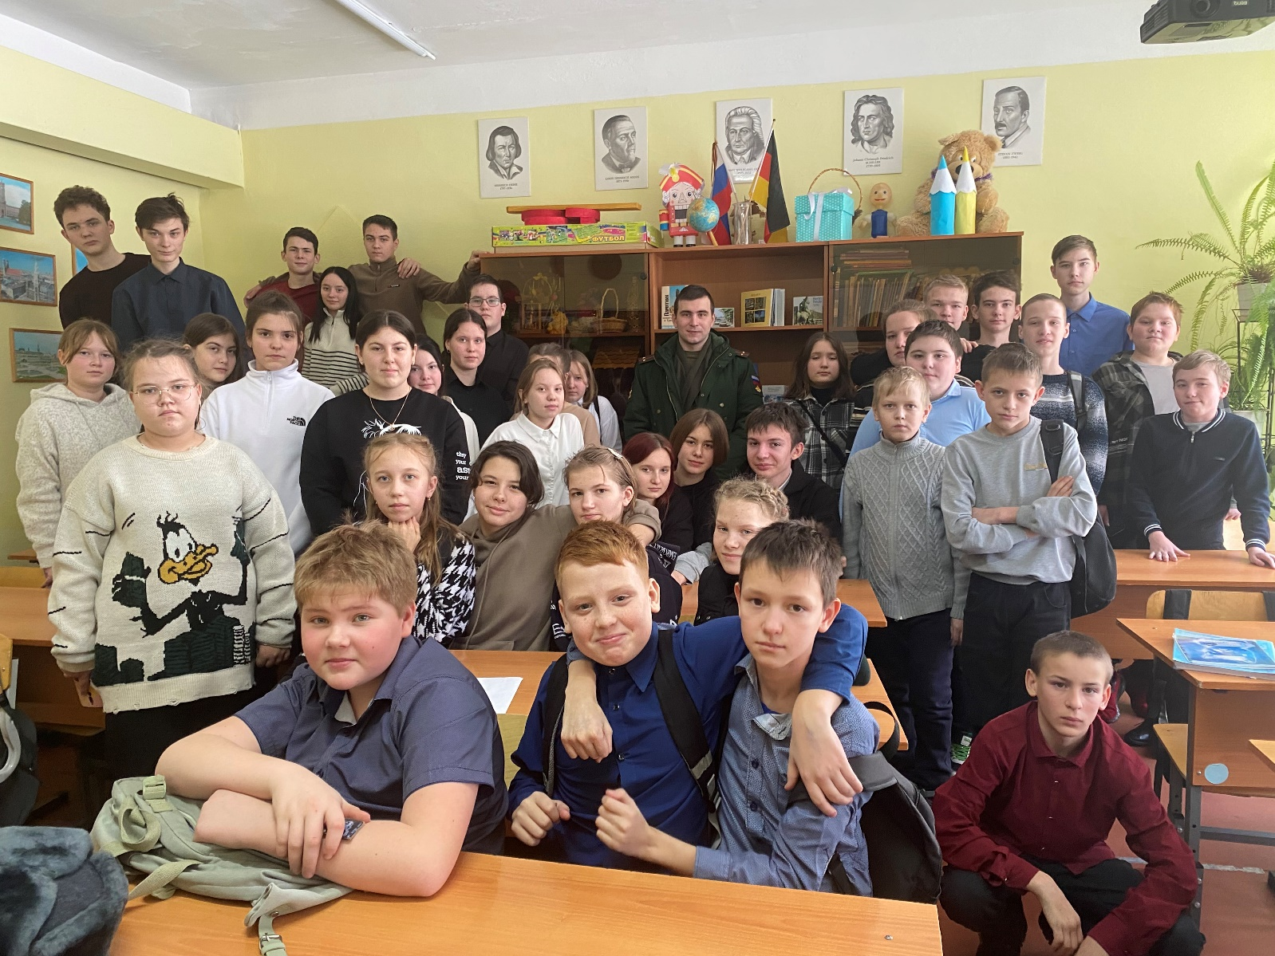
Недавно к нам в класс приходил выпускник нашей школы, а теперь уже выпускник военной академии связи имени Буденного в Санкт-Петербурге Коркин Дмитрий. Встреча была очень теплой. Дмитрий рассказал нам о своей учебе, о правилах поступления в академию. Очень важно заниматься физической подготовкой, быть всесторонне развитым. Он подчеркнул, что в школе нет «лишних» предметов, все важны и нужны для нашего будущего. Сейчас Дима находится в отпуске, но совсем скоро отправится к месту прохождения службы. Мы пожелали ему успехов в работе и здоровья.
День российского студенчества
25 января в далеком 1755 году был подписан императорский указ о создании первого в России университета, который получил название Московского. В народе этот праздник называют Татьянин день и День студента, а именины отмечают все женщины, носящие имя Татьяна. В этот праздник мы задали вопросы разным возрастным группам:
Что такое высшее учебное заведение?
Чем отличается школа от университета?
Чем отличается школьник от студента?
Что из этого получилось, смотрите на нашей страничке ВК!

Орлята России
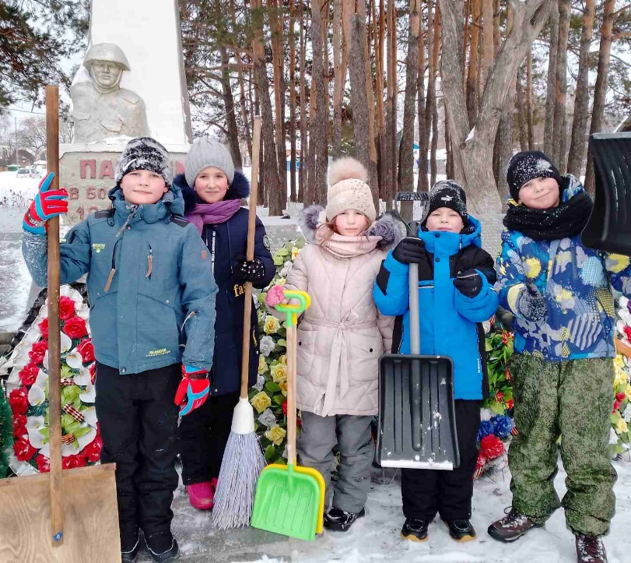
18 января в нашей школе прошло посвящение в «Орлята». Ребятам 3б класса советник по воспитательной работе Кремнева Е.А. вручила значки и заплечные сумки. Старт программы был еще в сентябре. За это время ребята вместе с классным руководителем Ассенгеймер Н.Н. провели интеллектуальные викторины для 2х и 3х классов, изготовили и развесили кормушки для птиц, убрали снег возле памятника, провели флэш-моб «Все профессии важны». Впереди еще много планов. Удачи вам, ребята!

Павел Петрович Бажов родился на Урале 27 января 1879.
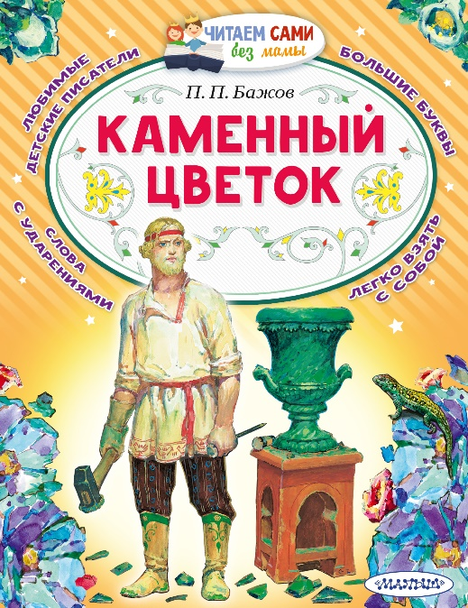
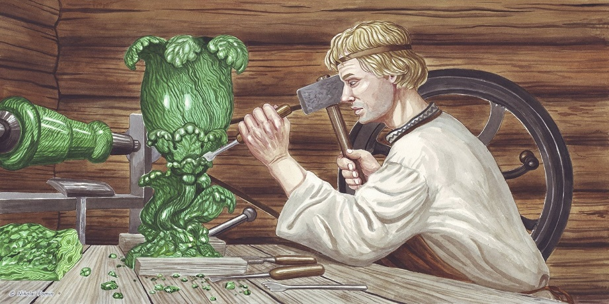
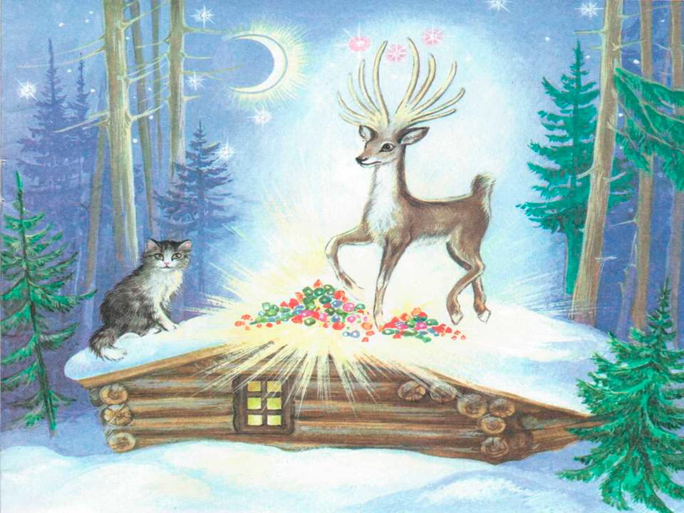
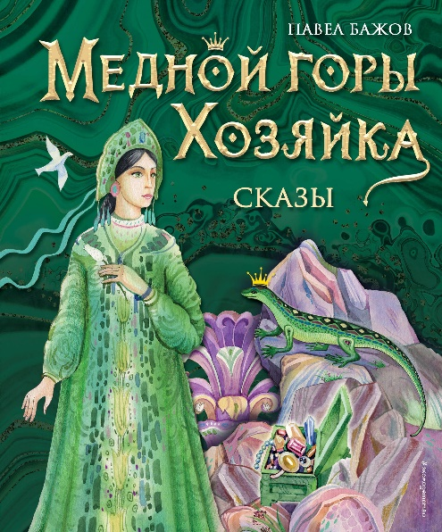
Павел Бажов прославился как автор сказов по мотивам уральского фольклора. Произведения о Хозяйке Медной горы, Даниле-мастере и других персонажах вошли в сборник «Малахитовая шкатулка». В этих историях Бажов соединял сказочные сюжеты с описанием реального быта горняков, который был знаком ему с детства. В нашей школе объявлен конкурс рисунков и поделок по сказам Бажова.

